SH-36N
Прибор для измерения перегрева и переохлаждения
Только корректно заправленная система кондиционирования будет максимально эффективна.
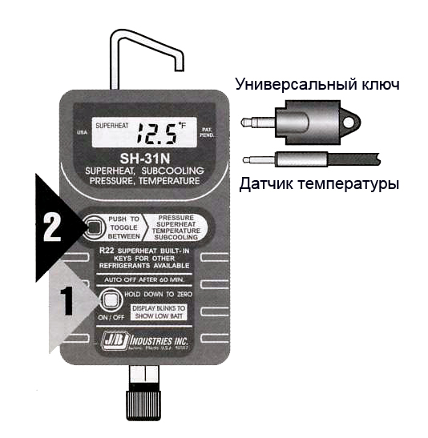
- Нажмите 1 раз для включения/выключения прибора.
Нажмите 2 для выбора режима автоотключения при простое – 1 час или 24 часа.
Нажмите и удерживайте 2 секунды для установки на ноль высоты над уровнем моря и атмосферного давления (дисплей на 2 секунды покажет на какой хладагент настроен прибор, напр. R-22)
- Нажимайте для переключения между режимами измерения перегрева, темпрературы, переохлаждения и давления.
Питание прибора – батарея на 9 В типа «крона». В комплект поставки не входит.
Не использовать прибор с опасными или корродирующими газами.

Спецификация:
Диапазон измеряемых давлений | от 29 InHg до 600 psig (от -98 кПа до 4134 кПа)
Точность измерения давления | ± 1 psi до 200 psi, 0,5% до 600 psi
Диапазон измеряемых температур | -40...+93 ºC (-40...+200 ºF)
Точность измерения температуры | ± 1,5 ºF при -10...+32 ºF; ± 1 ºF при +32...120 º
Диапазон рабочих температур | -12...+49 ºC (-10...+120 ºF)
Максимальное избыточное давление | 800 psig (5512 кПа)
Питание, продолжительность работы и тип батареи | 100 часов, батарея 9 В типа "крона"
Время автоотключения | 1 ч или 24 ч
Данные о хладагентах | данные производителей и программное обеспечение NIST REFPRO

Советы по применению:
Обнуление перед началом измерения давления.
Всегда обнуляйте прибор перед началом измерения давления. Для этого нажмите и удерживайте нижнюю клавишу. Обнуление прибора компенсирует текущую высоту над уровнем моря и атмосферное давление при измерении давления и перегрева. Попытки обнулить прибор, уже находящийся под давлением, приведут к появлению надписи «Err» на дисплее.

Калибровка давления
Если показания прибора не соответствуют показаниям манометра – ничего страшного. Прибор откалиброван с использованием высокоточного манометра и не подвержен воздействию вибраций, перемещений и положения в пространстве.

Автоотключение
Нажмите нижнюю клавишу два раза для выбора между 1-часовым и 24-часовым режимами автоотключения. Если в течении периода простоя будет нажата верхняя клавиша, время простоя автоматически начнет отсчитываться заново.

Индикация выхода за диапазон допустимых значений
В случае выхода измеряемых значений за диапазон прибора, на дисплее отобразится «1»

Индикация низкого уровня заряда батареи
Низкий уровень заряда батареи будет показан миганием «Low» на дисплее.

Работа в условиях низкой температуры
При работе в условиях пониженной температуры, срок службы батарей снижается.

Получение температуры перегрева
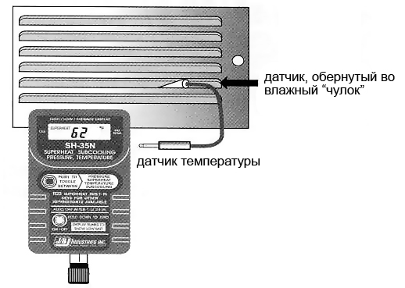
- Нажмите и удерживайте клавишу Вкл/выкл 2 секунды для установки на ноль высоты над уровнем моря и атмосферного давления. Затем перейдите в режим температуры.
- Намочите идущий в комплекте вместе с прибором белый «чулок» и натяните его на сенсор. Поместите сенсор в вентиляционной решетке или воздухопроводе для измерения температуры мокрого термометра внутри помещения.
- Включите вентилятор, который будет гнать поток теплого воздуха через датчик с одетым на него мокрым чулком. Через 5 минут термометр покажет температуру мокрого термометра внутри помещения.
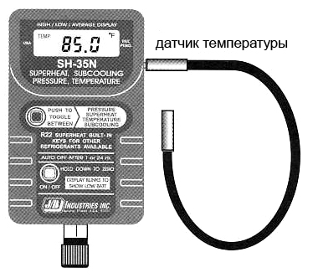
- Снимите «чулок» и измерьте температуру вне помещения

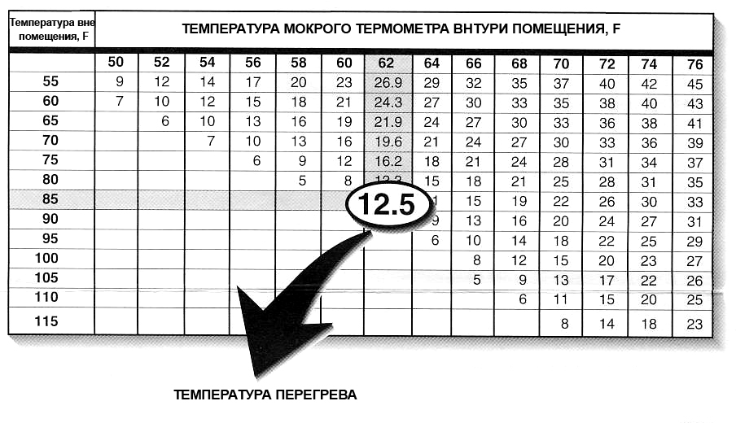
- По таблице, располагающейся (или прилагающейся) на кондиционере на пересечении двух температур (температуры вне помещения и температуры мокрого термометра) находится искомая температура перегрева.
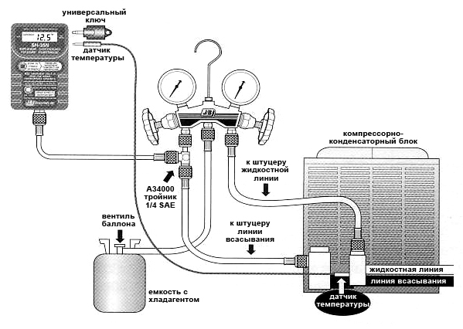

- Подключите прибор к системе кондиционирования и манометру, как показано на схеме. Настройте прибор на перегрев.
- Очень медленно заливайте фреон в систему (для понижения перегрева) или сливайте фреон из системы (для повышения перегрева) до тех пор, пока не будет достигнуто требуемое значение перегрева

ЗАПРАВКА ПО ПЕРЕОХЛАЖДЕНИЮ

Сферы применения:
- холодильные системы
- мощные системы кондиционирования жилых помещений
- большие коммерческие системы кондиционирования около и свыше 100 тонн, монтируемые на крыше
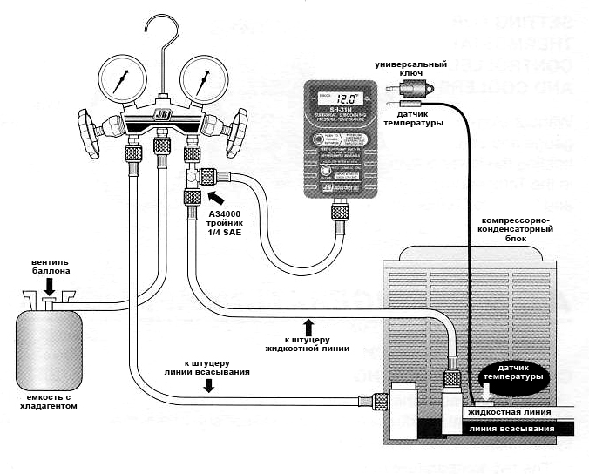
- Подсоедините прибор к Т-образному фитингу А34000 к штуцеру, к которому подключен шланг высокого давления (жидкостная линия).
- Установите температурный сенсор на жидкостную линию и подключите его к прибору.
- Подключите универсальный ключ к прибору
- Переключите прибор в режим измерения переохлаждения
- Очень медленно доливайте фреон в систему или сливайте его из нее до достижения необходимой величины переохлаждения

ТЕСТИРОВАНИЕ СИСТЕМЫ

По перегреву
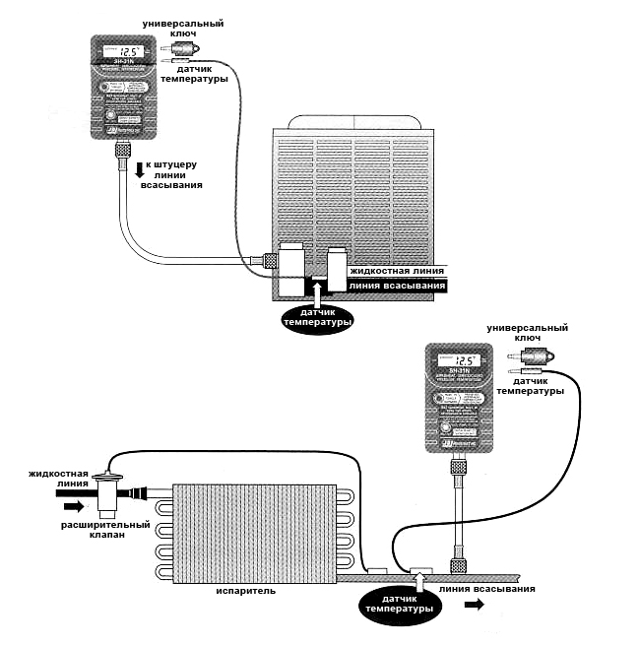

По переохлаждению:

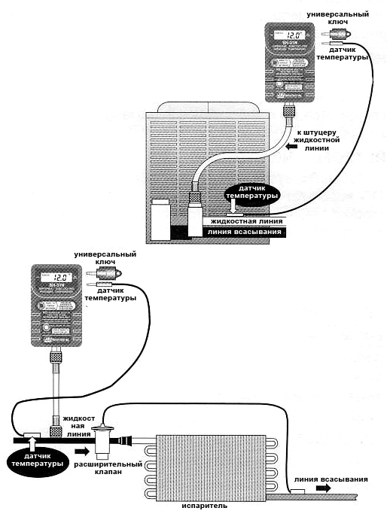

- Включите прибор
- Подключите универсальный ключ
- Включите в прибор датчик температуры и установите его в систему охлаждения/кондиционирования так, как показано на схемах.
- На дисплее показан перегрев или переохлаждение

ПРИМЕНЕНИЕ В ХОЛОДИЛЬНЫХ СИСТЕМАХ

Измерение температуры
Включите прибор, обнулите его нижней клавишей. Подключите датчик температуры и перейдите в режим измерения температуры

Измерение давления
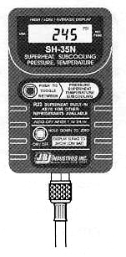
Включите прибор, обнулите его нижней клавишей. Подключите к магистрали. Если вы будете обнулять прибор под давлением – на дисплее появится «Err»

ПРИМЕНЕНИЕ В СИСТЕМАХ КОНДИЦИОНИРОВАНИЯ И В ХОЛОДИЛЬНЫХ СИСТЕМАХ

Проверка термостатического расширительного клапана
Цель настройки термостатического расширительного клапана по перегреву – предотвратить обратное течение жидкости в компрессор и оптимизировать работу всей системы.
Оба температурных метода измерения перегрева рекомендуется не применять, так как они могут дать неверных результат, из-за эффекта постепенного падения температуры смесей фреонов и неравномерного падения давления в испарителе.

Только что установленные системы кондиционирования:
Для подобных систем предварительная заправка не обеспечивает правильное количество фреона в магистрали из-за колебания давления по всей длине трубопровода.

Перезаправленные системы:
Перезаправка системы новым хладагентом может сбить настройку термостатического расширительного клапана. Перегрев должен быть измерен до и после перезаправки для проверки правильного функционирования оборудования.

Настройка термостатического расширительного клапана.
В системах кондиционирования и охлаждения термостатический расширительный клапан часто работает с перегревом испарителя, которое постоянно плавает вверх и вниз. Прибор измеряет среднее значение перегрева для коррекции работы клапана.

